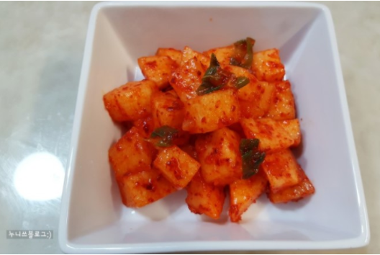

* 배깍두기
* 요리재료  
  - 배 1개

- 굵은 고추가루 2.5스푼

-다진 마늘 1스푼

-새우젓 2스푼

-다진 대파 약간

* 만드는 법  
  ① 배의 껍질을 벗기고 깍둑썰기로 손질합니다.  
  ② 굵은 고추가루, 다진 대파, 다진 마늘, 새우젓을 넣고 섞어줍니다.
* 칼로리 : 80kcal
* 조리시간 :10분

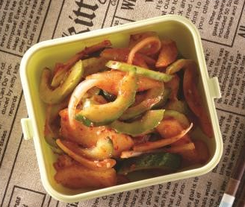

* 오이배무침
* 요리재료

- 배 1/6개

- 오이 1개

- 양파 1/4개

- 소금 약간

- 설탕 1/2스푼

- 고추가루 1/2스푼

- 간장 1/2스푼

- 식초 2/3스푼

- 고추장 2/3스푼

- 올리고당 1스푼

- 통깨 1/2스푼

* 만드는 법  
  ① 설탕, 고추장, 식초, 간장, 고추가루, 올리고당, 통깨를 섞어 양념장을 만듭니다.  
  ② 오이는 길게 반으로 갈라 숟가락으로 씨를 긁어낸 뒤 어슷썰고, 배는 껍질을 벗겨 납작썰고, 양파는 채 썰어줍니다.

오이는 소금에 버무려 10분정도 절인 뒤 면포에 감싸 물기를 짜줍니다.

볼에 모든 재료와 양념장을 넣고 버무려 마무리합니다.

* 칼로리 : 120kcal
* 조리시간 : 30분

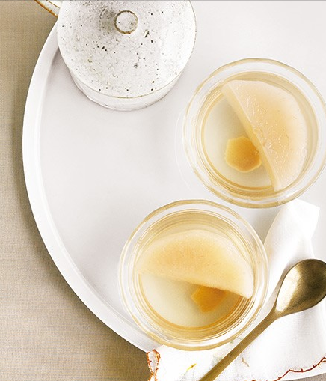

* 생강배숙
* 요리재료  
  - 생강 5톨(25g)

- 배 2개

- 물 2.6L

- 설탕 1/2컵

- 꿀 5큰술

* 만드는 법  
  ① 생강은 숟가락 또는 과일칼로 껍질을 최대한 얇게 긁어낸 후 편 썬다.  
  ② 배는 껍질을 벗기고 8등분한 후, 씨 부분을 제거한다.  
  ③ 큰 냄비에 생강, 배, 물 13컵(2.6ℓ)을 넣어 센 불에서 바글바글 끓어오르면 뚜껑을 덮고 약한 불로 줄여 50분간 끓인다.

설탕, 꿀을 넣고 뚜껑을 덮어 50분간 더 끓인 후 불을 끈다.

* 칼로리 : 135kcal
* 조리시간 : 60분

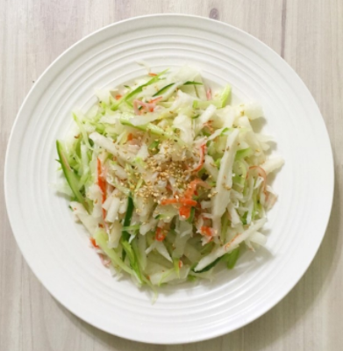

* 배냉채 만들기
* 요리재료  
  - 배 1/2개

- 크래미 4개

- 오이 1개

- 깨 약간

- 식초 2스푼

- 소금 1/5스푼

- 맛술 1스푼

- 다진 마늘 1/2스푼

* 만드는 법  
  ① 배, 오이, 크래미는 채 썰어줍니다.  
  ② 식초, 소금, 맛술, 다진 마늘을 이용하여 소스를 만들어 줍니다.  
  ③ 볼에 배, 오이, 크래미, 소스를 넣고 버무려줍니다.

깨를 뿌려 마무리합니다.

* 칼로리 : 100kcal
* 조리시간 : 15분

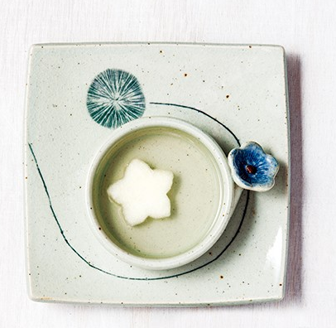

* 설리차
* 요리재료  
  - 배 1개

- 설탕 2/3컵

- 물 1컵

* 만드는 법  
  ① 배는 속을 파내고 나박나박 썰어 설탕에 버무립니다.

설탕에 버무린 배는 물과 함께 내열유리 냄비에 담아 센불에 올리고, 끓기 시작하면 불을 줄여 40분간 끓입니다.

배가 투명해지면서 떠오르면 불을 끄고 탕액만 걸러 식힙니다.

마실 때 배 한쪽을 띄워 마십니다.

* 칼로리 : 70kcal
* 조리시간 : 60분